TEMAT KOMPLEKSOWY: NA WIEJSKIM PODWÓRKU

Dzień II
21.04.2020r. (wtorek)

Temat dnia: POŻYTECZNE ZWIERZĘTA

Temat 1: „Co nam dają zwierzęta?”– zabawa dydaktyczna
Korzystamy z zasobów dostępnych w domu tzn: produktów: mleko, ser, śmietana, masło, poduszka, jajka, włóczka, szynka, kiełbasa.
Pokazujemy dziecku dany produkt i rozmawiamy z nim dzięki jakiemu zwierzęciu mamy te produkty np.
owca – wełna, mleko, mięso
kura – jajka, mięso
krowa – mleko (ser, śmietana, masło)
gęsi – pierze, mięso, jajka
kaczki – jajka, mięso
indyk – mięso, jajka
świnia – mięso, tłuszcz
Zapraszam także do zapoznania się z krótkimi filmikami:
https://www.youtube.com/watch?v=xJRi9ykdZP0
https://www.youtube.com/watch?v=adyD07I9shY
https://www.youtube.com/watch?v=5cT69xkHVh8

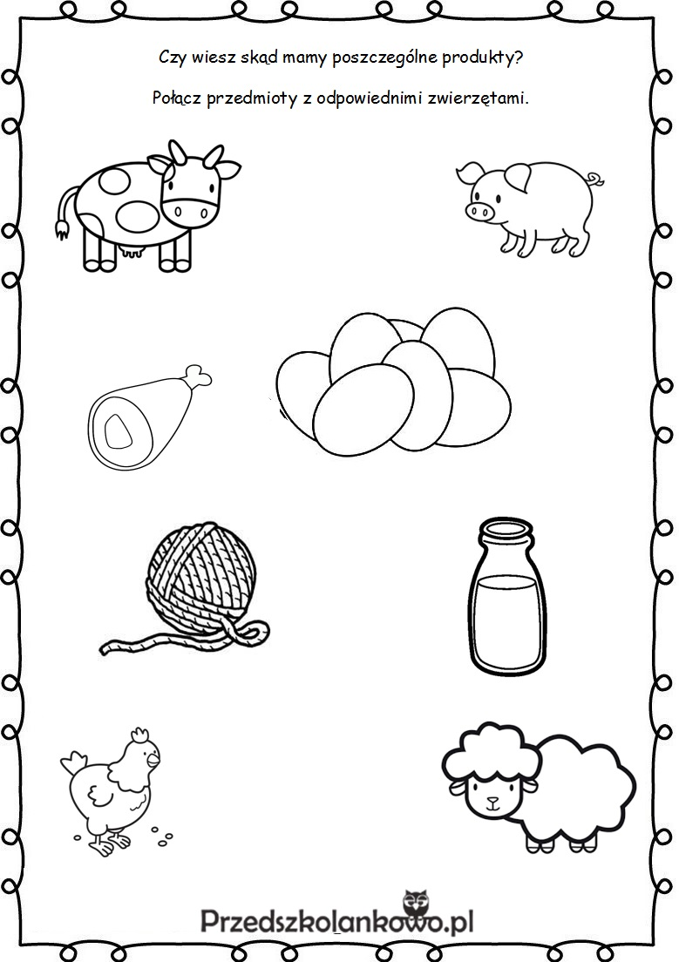
Temat 2. Czas na….. „Drugie śniadanie” – przygotowanie kanapek z Rodzicami.
Mamy nadzieję, że kanapki będą zdrowe i kolorowe
SMACZNEGO!!!!
Karty pracy do wykonania w domu
„Sześciolatek. Razem się uczymy”- karty pracy (str. 73)
„Pięciolatek. Razem się uczymy”-karty pracy (str.61)

Propozycja zabawy ruchowej przy muzyce
Zabawy przy piosence „Gdacze kura”.
https://www.youtube.com/watch?v=QPqALIknKwY

